Ηλιακός φούρνος
αν θέλετε το κολατσιό σας ξεροψημένο . . .

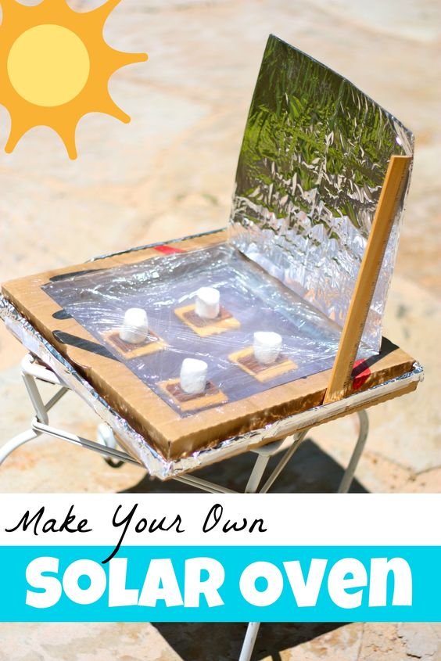

Υλικά
- 1 άδειο κουτί πίτσας
- μαύρο χαρτόνι
- μεμβράνη κουζίνας ή ζελατίνα
- αλουμινόχαρτο
- ξυλάκια από σουβλάκι
- ψαλίδι ή κοπίδι
- κόλλα
- σελοτέιπ
Βήματα
1. Τοποθετούμε μαύρο χαρτόνι στο εσωτερικό του κουτιού μας. Το μαύρο χρώμα απορροφά την ηλεκτρομαγνητική ακτινοβολία του Ήλιου και έτσι ανεβάζει την θερμοκρασία στο εσωτερικό του.
2. Κόβουμε όπως στη φωτογραφία το πάνω μέρος του χαρτονιού για να κάνουμε μία πόρτα στο φουρνάκι μας.
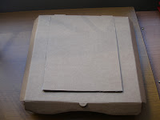
3. Τοποθετούμε μεμβράνη κουζίνας στο ανοιχτό μέρος του κουτιού ώστε να γίνει ένα μικρό θερμοκήπιο στο εσωτερικό και να παγιδεύσουμε τη θερμότητα .
4. Για να ανακλαστεί η ηλεκτρομαγνητική ακτινοβολία του Ήλιου , χρησιμοποιούμε αλουμινόχαρτο που λειτουργεί ως ανακλαστήρας. Το τοποθετούμε στο εσωτερικό του παραθύρου από την μέσα πλευρά.
5. Χρησιμοποιούμε ένα κομμάτι σύρμα για να ρυθμίζουμε το ύψος του παραθύρου έτσι ώστε η ηλιακή ακτινοβολία να ανακλάται και να την κατευθύνουμε στο εσωτερικό του φούρνου μας.
6. Τοποθετούμε τον φούρνο μας στον ήλιο για τουλάχιστον μία ώρα. Φροντίζουμε να τοποθετήσουμε έτσι την κατασκευή μας ώστε το αλουμινόχαρτο να ανακλά την ηλιακή ακτινοβολία και να την οδηγεί στο εσωτερικό του φούρνου.

και λίγη περισσότερη φυσική . . .
Η θερμοκρασία που αναπτύσσεται είναι περίπου 70 βαθμοί Κελσίου γιατί εγκλωβίζεται η θερμότητα στο εσωτερικό του φούρνου μας και έτσι ανεβαίνει η θερμοκρασία. Το σύστημά μας είναι σαν ένα μικρό θερμοκήπιο. Οι πολλαπλές ανακλάσεις στο αλουμινόχαρτο και το μαύρο χαρτόνι ανεβάζουν την θερμοκρασία στο εσωτερικό του οπότε αν έχουμε υπομονή μπορούμε να μαγειρέψουμε.
Ο φούρνος μας είναι ιδανικός για να ζεσταίνεις το φαγητό σου ή το κολατσιό σου.

